第一包：奖牌证书类
预算11400元
1.定制奖牌（40*60cm）。8个
①秀芳病房2个（金属制）
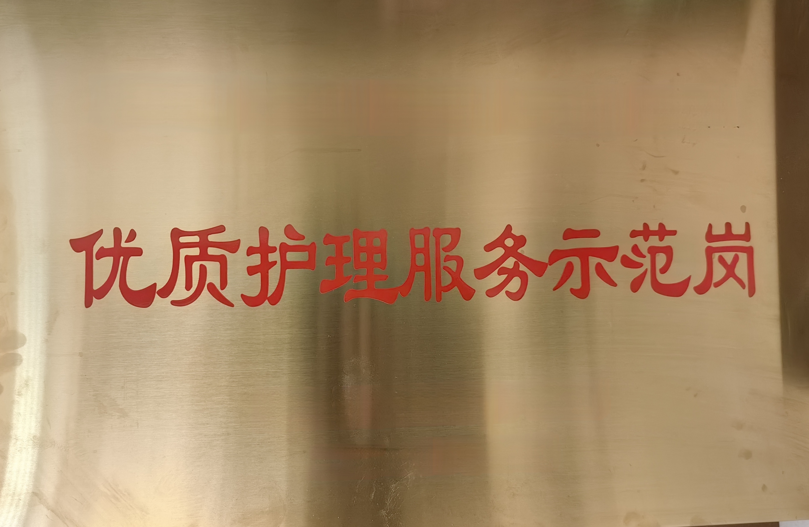
②“精武强能·护佑生命”活动6个（木质金属面）
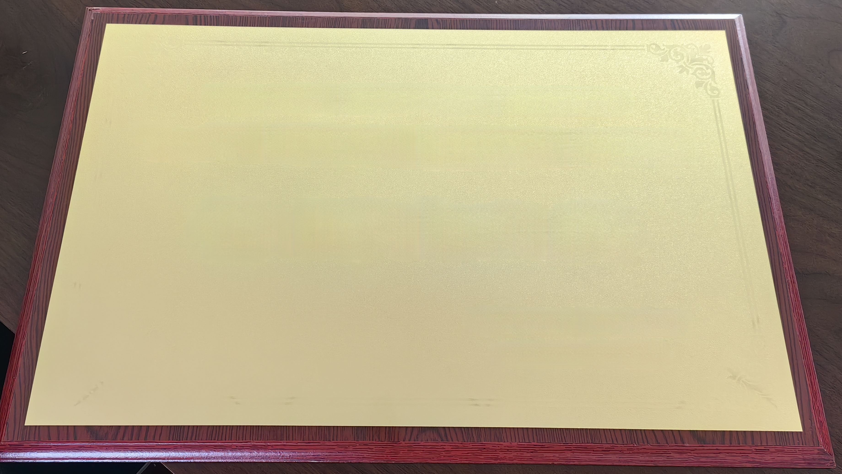
2.定制奖杯45个（水晶刻字奖杯）。
①护龄30年纪念奖杯：6个。（规格为19*16cm，木质底座，镌刻文字图样清晰平整）。
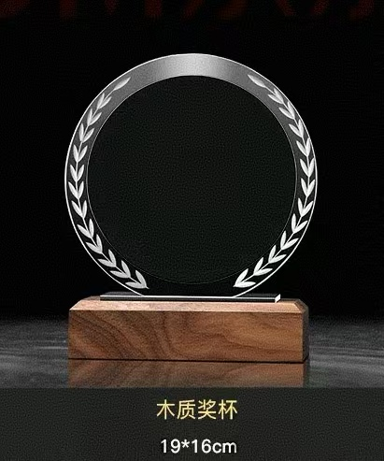

②“精武强能·护佑生命”活动：27个。（规格为28*8cm，要求医院logo彩印，文字颜色为金色，镌刻文字图样清晰平整）。
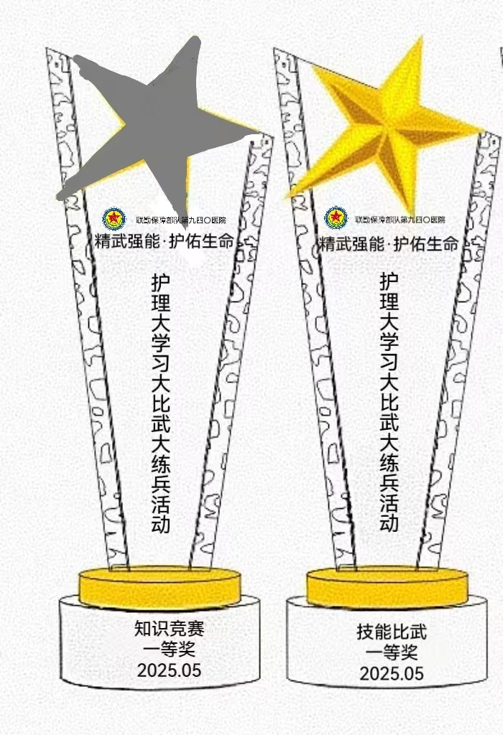
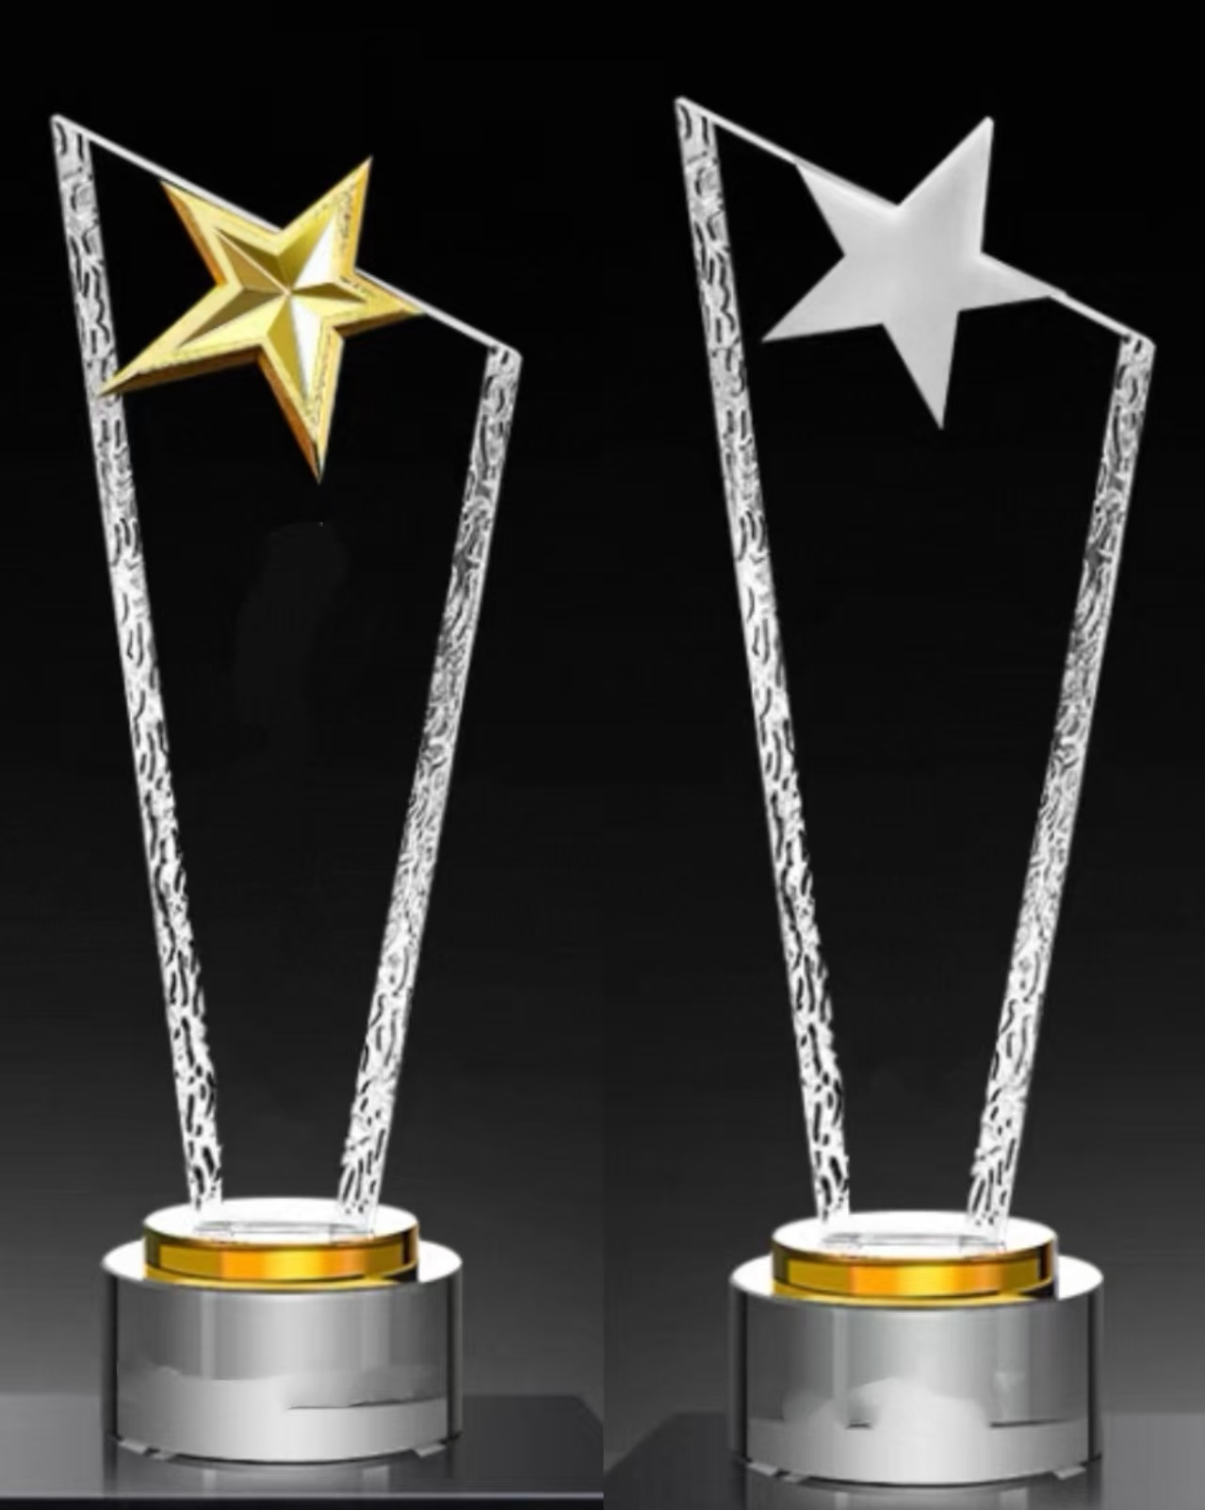

③“5·12”科普周微视频展评活动：12个。（规格为19*16cm，木质底座，镌刻文字图样清晰平整）。
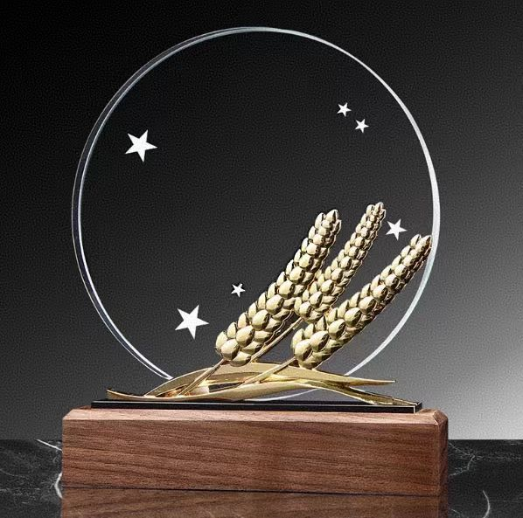
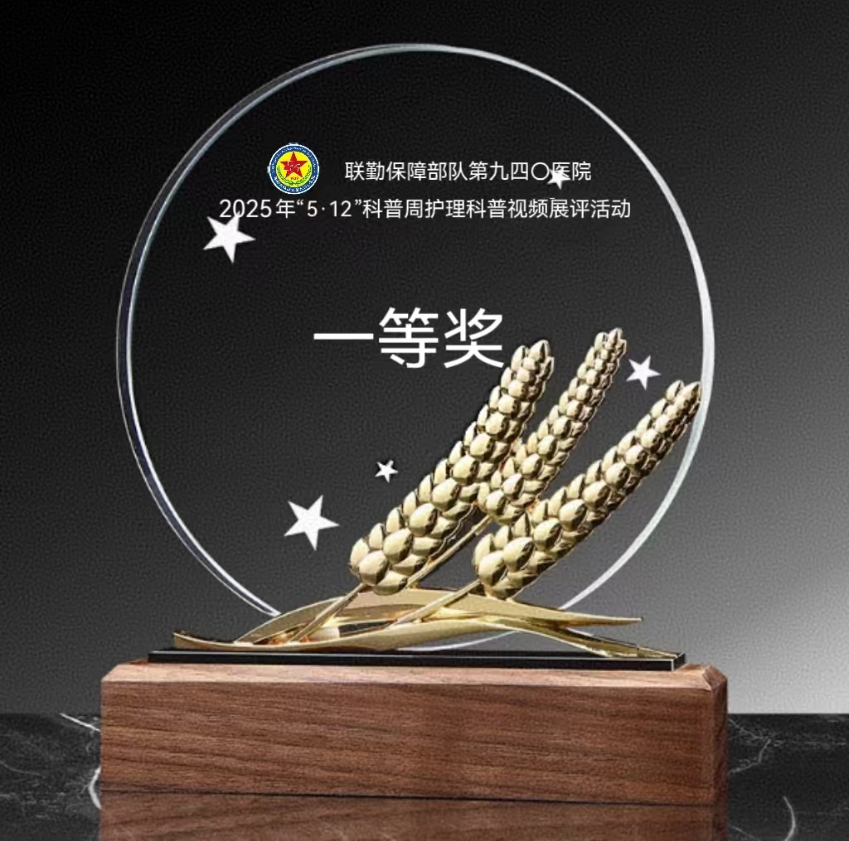

3.证书162个。
①优秀护士长：9个。
②优秀护士：102个。
③护龄30年人员：6个。
④“精武强能·护佑生命”活动：合计33个。
⑤“5·12”科普周微视频展评活动：合计12个。
要求：
1.需进行简单排版设计，提供样稿进行核对。
2.45个证书封皮展开尺寸420mm*297mm（竖版），成品尺寸为210*297mm（A4尺寸），内页材质为250-300g哑粉纸或铜版纸。
3.117个证书封皮成品尺寸为148*210mm（A5尺寸），内页材质为250-300g哑粉纸或铜版纸。

第二包：鲜花、蛋糕类
预算37000元。
1.鲜花90束。
包含但不限下列4种类型，个别缺货品类可用同等价格类型品类替换。
①黄色系：向日葵2，甜蜜雪山玫瑰4，欢乐颂玫瑰3，橙芭比3，火焰康乃馨2，白桔梗3，洋甘菊3
②红色系：向日葵2，红色康乃馨9，红玫瑰4，橙芭比4，尤加利叶2
③粉色系：粉玫瑰6，白桔梗4，粉色康乃馨6，尤加利叶2
④清新绿：西伯利亚百合4，蜜桃雪山玫瑰9，白桔梗3，尤加利叶3
2.蛋糕87个。
双层8+6英寸护士节主题蛋糕，奶油为动物奶油，蛋糕胚为水果夹心，风格为清新简约，温暖可爱，批量制作前需提供参考图。
